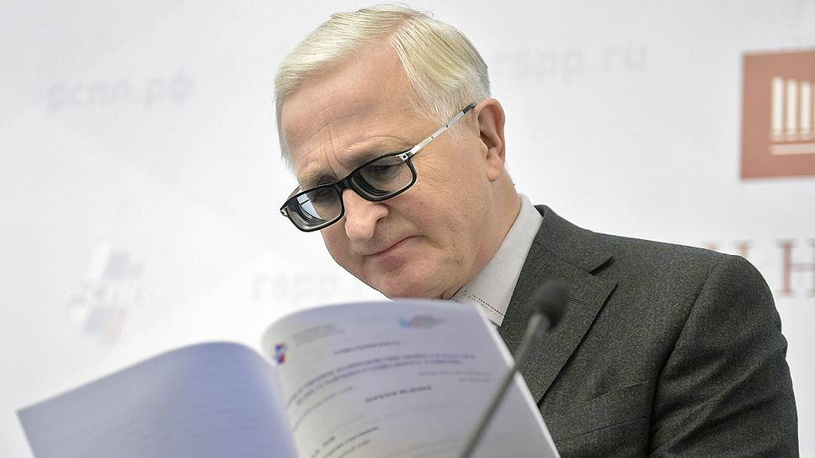 | «Отсутствие прозрачности и предсказуемости правил игры — главное препятствие для инвестиций»  Глава РСПП Александр Шохин —  в интервью «Ъ FM»

Российский бизнес не инвестирует в экономику из-за отсутствия понятных правил — даже в правительстве нет четкого понимания, какой будет ситуация в ближайшие несколько лет, заявил в интервью ведущему «Ъ FM» Марату Кашину глава Российского союза промышленников и предпринимателей Александр Шохин.
— Вы опять напомнили журналистам, что закон об инвестиционной деятельности до сих пор не принят в России, вы попеняли министрам Силуанову и Орешкину, что все началось с активного обсуждения, а сейчас как-то все затухло…
— В сентябре первый раз собралась рабочая группа, которую возглавляют Антон Силуанов, и я со стороны бизнеса. Мы сели обсуждать, что нужно, чтобы частный бизнес вкладывался в реализацию национальных проектов. Пришли к выводу, что нужна широкая стабилизационная оговорка — по крайней мере, для всех инвесторов, которые вкладываются в приоритетные для государства проекты, в те же национальные. Правительство изначально говорило про шесть лет: какие 12-18 для инвестпроектов, у нас горизонт – 2024 год. Президент определил эти цели на 2024 год, после 2024 года, может, политическая реальность какая-то будет другая, поэтому только будем говорить о стабильности на этот период.
__________________________________________________________________
Убедили правительство, что стабильность должна измеряться не политическими циклами, а циклом инвестиционным.
__________________________________________________________________
Договорились, что действительно пропишем в законе норму, которая позволяет на весь период реализации в зависимости от специфики проекта просто жестко зафиксировать 6-12-18, чтобы все проекты попали в ту или иную нишу. Дошли даже до более радикальной идеи, что в законе будет прямая норма, которая стабилизацию эту даст любому инвестору. И даже если это не инвестор, а просто хозяйствующий субъект, то мы пропишем норму, в соответствии с которой, если вдруг правительство и законодатель принимают решение, ухудшающее условия ведения бизнеса, то эта норма вводится с отсрочкой — вписали два-три года по разным видам регуляторных параметров. А Минфин тут же сказал: нет, по налогам пять лет, даже два года — это много, давайте за полгода хотя бы будем менять налоги. Скажем, к сентябрю бюджет вносится — значит, к сентябрю налоги должны быть приняты, отсрочка, условно говоря, до 1 января. А на вопрос, почему так мало, ответ был простой: а вдруг деньги понадобятся?
Значит, обещание стабильности и неизменности фискальной нагрузки — обещание президента — вызывает, мягко говоря, вопросы у правительства, потому что оно само, оказывается, живет в условиях неопределенности. А коли так, то что же бизнес-то будет жить в условиях определенности?
— В итоге у вас есть ощущение, что вы договоритесь с правительством? Закон будет принят, он будет оформлен?
— Я думаю, этот закон мы добьем. Но в каком виде он будет — ощипанном варианте или нет — пока непонятно.
Но это лишь один конкретный пример, показывающий, что бизнес не инвестирует, потому что нет предсказуемости и определенности правил игры.
То же касается той самой «регуляторной гильотины». Говорят, о том, что мы все лишнее отсечем, требования, по которым бизнес проверяется. Но, так как работа идет достаточно быстро, с одной стороны, то элемент той же неопределенности возникает в связи с подготовленными проектами законов. Например, в проекте закона, который описывает процедуры проверок — это замечательно, что появляется такой кодекс, — появилось очень много «мягких», как считает правительство, видов надзора и контроля: инспекторский визит, контрольные закупки и так далее. И как один вид переходит в другой, будет ли это утяжелением — мы пока не видим.
__________________________________________________________________
Получается, что одной рукой мы вводим в оборот очень правильные нормы, а с другой стороны — принимаются решения или предлагаются решения, которые могут перечеркнуть эти все правильные нормы.
__________________________________________________________________
— Которые практически нивелируют эти достижения?
— Поэтому отсутствие прозрачности и предсказуемости правил игры и стабильности — это главное препятствие для инвестиций.
Коммерсантъ

